1. **Что такое целевая аудитория (ЦА)?**

**Целевая аудитория (ЦА)** — это определенная группа людей с некоторыми общими характеристиками, желаниями, потребностями, образом жизни, которые позволяют им примерно одинакового взаимодействовать с продуктом. Это люди, которые, скорее всего, заинтересуются разрабатываемым продуктом, услугой или сервисом.

1. **Какие есть виды целевой аудитории?**

Виды целевой аудитории:

* По классу конечных потребителей:
* B2B, или business to business, бизнес для бизнеса, — компания продаёт свой товар или услуги другим компаниям.
* B2C, или business to customer, потребительский бизнес, — компания продаёт товар или услуги физическим лицам, отдельным людям.
* B2G, или business to government. Это означает, что компания продаёт товары или услуги государственным учреждениям и организациям.
* По масштабу:
* Широкая.
* Узкая.

1. **Что такое User Persona?**

Метод персон/персонажей — это инструмент, помогающий сделать дизайн более осмысленным и сократить риск создания никому не нужного продукта.

Персонаж или персона — это воображаемый, но реалистичный, соби-рательный, но детальный образ пользователя с суммой его основных потреб-ностей, характеристик и целей. Это типичный представитель сегмента, поэто-му каждому сегменту должна соответствовать хотя бы один персонаж.

Проще говоря, каждый персонаж — это собирательный образ одной группы вашей целевой аудитории.

1. **Из чего состоит User Persona?**
2. Имя.
3. Пол.
4. Возраст.
5. Фото.
6. Месторасположение (страна/город).
7. Семейное положение.
8. Род занятий.
9. Степень «вхождения» в предметную область или опыт использования продукта. Это может быть новичок, постоянный пользователь или пользователь, который иногда возвращается.
10. Контекст использования продукта. По какой причине взаимодействует? Как взаимодействует (десктопная или мобильная версии) и где?
11. Цели и потребности взаимодействия. Какие потребности персонажа нужно удовлетворить, чтобы он достиг своей цели.
12. Проблемы взаимодействия. Описание того, что мешает персонажу в решении проблемы или удовлетворению потребностей.
13. Дополнительно можно добавить: ожидания, навыки, мотивацию.
14. **Что такое User Story?**

**User Story (Пользовательская история)** — это короткая история с описанием возможных вариантов применения продукта. Это 1-2 предложения о том, чего хочет достичь персонаж, используя продукт, что пользователь может делать взаимодействую с продуктом.

1. **Как составить User Story?**

**Шаблон написание User Story:**

«Как кто-то (роль/персонаж) я хочу (цель/желание), чтобы (выгода)».

1. **Что такое Use Case?**

**Use Case (Сценарий использования)** — это вымышленная история о том, как пользователь взаимодействует с продуктом, чтобы достичь определённых целей.

1. **Из чего состоит Use Case?**

Каждый Use Case представляет собой последовательность простых шагов, которые пользователь должен пройти, чтобы достичь цели. В большинстве случаев Use Case описывает, что делает продукт, а не как он это делает.

Use Case можно дополнять визуальной составляющей (например, диаграммой), что делает восприятие более простым и составляют только для самых распространённых персонажей. Use Case должен сосредотачиваться не только на взаимодействии с продуктом, но и на других вещах, которые происходят во время этого взаимодействия.

1. **Как связаны User Story и Use Case?**

Use Case создаются исходя из User Story. Сценарии добавляют к истории подробности взаимодействия с продуктом. Use Case представляет список действия для того, чтобы пользователь получил желаемого при взаимодействии с продуктом.

1. **Что подразумевает подход JTBD?**

Jobs To Be Done — это методология, которая позволяет исследовать потребности людей и создавать полезные продукты. Смысл Jobs To Be Done заключается в том, что при анализе действий пользователя фокусироваться нужно на том, чего он стремится достичь в определённых обстоятельства. Это и называется job to be done — «работа, которую надо выполнить».

1. **Из каких компонентов состоит подход JTBD?**

В подходе JTBD ключевыми компонентами являются пользователь, который оказывается в каком-то контексте и в этом контексте ему нужно получить какой-то определённый результат. Компоненты JTBD показаны на рисунке 4.

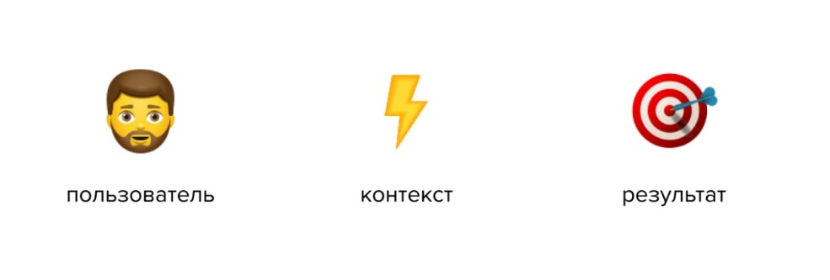

1. **Что такое job story?**

В подходе JTBD появляется новое понятие, **job story** (работы, для которых используют продукт).

Мы знаем о user story — краткое описание функции вашего продукта с точки зрения пользователя. Составляется по шаблону: «Как кто-то (роль) я хочу (цель/желание), чтобы (выгода/результат)». Но это не всегда удобно, когда аудитория слишком большая или сегментированная. У всех разные цели, разные профессии, разный контекст. Персоны позволяют вам под лупой посмотреть на ваших пользователей, но не отвечают на вопрос, почему они продолжают пользоваться вашим продуктом — и почему придут новые.

В **job story** фокус с персональных характеристик смещается на контекст.

1. **По какому шаблону составляется job story?**

**Шаблон написание Job Story:**

«Когда (описание ситуации), я хочу (мотивация), чтобы (результат)».

1. **Чем job story отличается от user story?**

Job story отличается от User Story тем, что Job story сфокусирована на задаче, которую пользователь хочет выполнить, а User Story сфокусирована на функционале продукта или услуги.